**Читательская грамотность. Задания (6.3, 7) ВПР по географии 6 класс**

**Задания 6.3 Погода**

**1.** Рустам в течение дня наблюдал за погодой и описал её в дневнике наблюдений. Прочитайте это описание и отобразите его с помощью условных обозначений так, как на представленных выше рисунках.

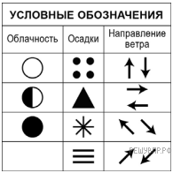

*Сегодня была переменная облачность, а в середине дня выпал снег. Дул слабый северный ветер. Температура воздуха была около 10 градусов мороза, а влажность воздуха составила 68 процентов.*

 Ответ: https://geo6-vpr.sdamgia.ru/get_file?id=68739

**Критерии проверки:**

|  |  |
| --- | --- |
| **Критерии оценивания выполнения задания** | **Баллы** |
| Таблица заполнена правильно | 2 |
| В таблице допущена одна ошибка / один из условных знаков не указан | 1 |
| В таблице допущены две и более ошибки / не указаны два и более условных знака.  ИЛИ Ответ неправильный | 0 |
| *Максимальный балл* | 2 |

**Задания 6.3 Погода**

**2.** Татьяна в течение дня наблюдала за погодой и описала её в дневнике наблюдений. Прочитайте это описание и отобразите его с помощью условных обозначений так, как на представленных выше рисунках.

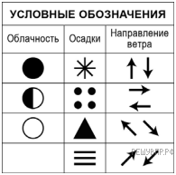

*Сегодня была переменная облачность. В середине дня пошёл снег, но он быстро растаял. Дул северно-западный ветер. Температура воздуха держалась на отметке 0 градусов, а влажность воздуха составила 73 процентов.*

Ответ: https://geo6-vpr.sdamgia.ru/get_file?id=68752

**Критерии проверки:**

|  |  |
| --- | --- |
| **Критерии оценивания выполнения задания** | **Баллы** |
| Таблица заполнена правильно | 2 |
| В таблице допущена одна ошибка / один из условных знаков не указан | 1 |
| В таблице допущены две и более ошибки / не указаны два и более условных знака.  ИЛИ Ответ неправильный | 0 |
| *Максимальный балл* | 2 |

**Задания 6.3 Погода**

**3.** Вадим в течение дня наблюдал за погодой и описал её в дневнике наблюдений. Прочитайте это описание и отобразите его с помощью условных обозначений так, как на представленных выше рисунках.

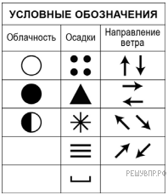

*Сегодня всё небо было затянуто тучами, целый день шёл дождь, переходящий в снег. Дул сильный северо-восточный ветер. Было холодно, температура воздуха не поднималась выше 3 градусов тепла, а влажность составила около 85 процентов.*

 Ответ: https://geo6-vpr.sdamgia.ru/get_file?id=75519

**Критерии проверки:**

|  |  |
| --- | --- |
| **Критерии оценивания выполнения задания** | **Баллы** |
| Таблица заполнена правильно | 2 |
| В таблице допущена одна ошибка / один из условных знаков не указан | 1 |
| В таблице допущены две и более ошибки / не указаны два и более условных знака.  ИЛИ Ответ неправильный | 0 |
| *Максимальный балл* | 2 |

**Задания 6.3 Погода**

**4.** Светлана в течение дня наблюдала за погодой и описала её в дневнике наблюдений. Прочитайте это описание и отобразите его с помощью условных обозначений так, как на представленных выше рисунках.

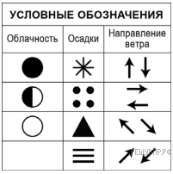

*Сегодня была сплошная облачность, а в середине дня прошёл сильный дождь. Ветер весь день дул с запада. Температура воздуха не поднималась выше 8 градусов тепла, а влажность составила 87 процентов.*

 Ответ: https://geo6-vpr.sdamgia.ru/get_file?id=75710

**Критерии проверки:**

|  |  |
| --- | --- |
| **Критерии оценивания выполнения задания** | **Баллы** |
| Таблица заполнена правильно | 2 |
| В таблице допущена одна ошибка / один из условных знаков не указан | 1 |
| В таблице допущены две и более ошибки / не указаны два и более условных знака.  ИЛИ Ответ неправильный | 0 |
| *Максимальный балл* | 2 |

**Задания 6.3 Погода**

**5.** Галина в течение дня наблюдала за погодой и описала её в дневнике наблюдений. Прочитайте это описание и отобразите его с помощью условных обозначений так, как на представленных выше рисунках.

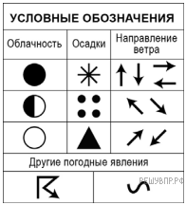

*Сегодня была сплошная облачность. С утра шёл небольшой дождь, к полудню дождь усилился и началась гроза. Ветер дул с запада. Температура воздуха была около 13 градусов тепла, а влажность составила 82 процента.*

Ответ: https://geo6-vpr.sdamgia.ru/get_file?id=75766

**Критерии проверки:**

|  |  |
| --- | --- |
| **Критерии оценивания выполнения задания** | **Баллы** |
| Таблица заполнена правильно | 2 |
| В таблице допущена одна ошибка / один из условных знаков не указан | 1 |
| В таблице допущены две и более ошибки / не указаны два и более условных знака.  ИЛИ Ответ неправильный | 0 |
| *Максимальный балл* | 2 |

**Задания 6.3 Погода**

**6.** Карина в течение дня наблюдала за погодой и описала её в дневнике наблюдений. Прочитайте это описание и отобразите его с помощью условных обозначений так, как на представленных выше рисунках.

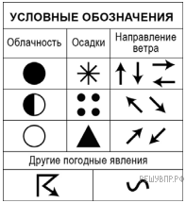

*Сегодня была переменная облачность. В середине дня полил сильный дождь, и началась гроза, но вскоре появилось солнце. Ветер дул с северо-запада. Температура воздуха не опускалась ниже 20 градусов тепла, а влажность составила 80 процентов.*

Ответ: https://geo6-vpr.sdamgia.ru/get_file?id=75865

**Критерии проверки:**

|  |  |
| --- | --- |
| **Критерии оценивания выполнения задания** | **Баллы** |
| Таблица заполнена правильно | 2 |
| В таблице допущена одна ошибка / один из условных знаков не указан | 1 |
| В таблице допущены две и более ошибки / не указаны два и более условных знака.  ИЛИ Ответ неправильный | 0 |
| *Максимальный балл* | 2 |

**Задания 6.3 Погода**

**7**. Фёдор в течение дня наблюдал за погодой и описал её в дневнике наблюдений. Прочитайте это описание и отобразите его с помощью условных обозначений так, как на представленных выше рисунках

.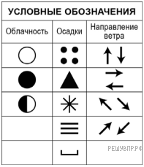

*Сегодня весь день была сплошная облачность. С полудня до самого вечера шёл дождь со снегом. Дул северо-восточный ветер. Температура воздуха держалась около 3 градусов тепла, а влажность составила 86 процентов.*

 Ответ: https://geo6-vpr.sdamgia.ru/get_file?id=75963

**Критерии проверки:**

|  |  |
| --- | --- |
| **Критерии оценивания выполнения задания** | **Баллы** |
| Таблица заполнена правильно | 2 |
| В таблице допущена одна ошибка / один из условных знаков не указан | 1 |
| В таблице допущены две и более ошибки / не указаны два и более условных знака.  ИЛИ Ответ неправильный | 0 |
| *Максимальный балл* | 2 |

**Задания 6.3 Погода**

**8.** Артём в течение дня наблюдал за погодой и описал её в дневнике наблюдений. Прочитайте это описание и отобразите его с помощью условных обозначений так, как на представленных выше рисунках.



*Сегодня весь день было пасмурно, а в середине дня пошёл дождь со снегом. Ветер всё время дул с северо-запада. Температура воздуха не превышала 1 градуса тепла, а влажность воздуха составила 82 процента.*

 Ответ: https://geo6-vpr.sdamgia.ru/get_file?id=76271

**Критерии проверки:**

|  |  |
| --- | --- |
| **Критерии оценивания выполнения задания** | **Баллы** |
| Таблица заполнена правильно | 2 |
| В таблице допущена одна ошибка / один из условных знаков не указан | 1 |
| В таблице допущены две и более ошибки / не указаны два и более условных знака.  ИЛИ Ответ неправильный | 0 |
| *Максимальный балл* | 2 |

**Задания 6.3 Погода**

**9.** Матвей в течение дня наблюдал за погодой и описал её в дневнике наблюдений. Прочитайте это описание и отобразите его с помощью условных обозначений так, как на представленных выше рисунках.

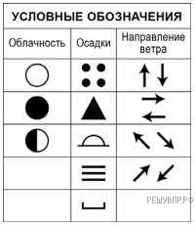

*Сегодня целый день было пасмурно, и шёл мелкий дождь. Дул пронизывающий северо-западный ветер. Температура воздуха не поднималась выше 8 градусов тепла, а влажность воздуха составила 86 процентов.*

 Ответ: https://geo6-vpr.sdamgia.ru/get_file?id=76395

**Критерии проверки:**

|  |  |
| --- | --- |
| **Критерии оценивания выполнения задания** | **Баллы** |
| Таблица заполнена правильно | 2 |
| В таблице допущена одна ошибка / один из условных знаков не указан | 1 |
| В таблице допущены две и более ошибки / не указаны два и более условных знака.  ИЛИ Ответ неправильный | 0 |
| *Максимальный балл* | 2 |

**Задания 6.3 Погода**

**10.** Максим в течение дня наблюдал за погодой и описал её в дневнике наблюдений. Прочитайте это описание и отобразите его с помощью условных обозначений так, как на представленных выше рисунках.

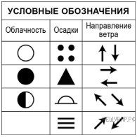

*Сегодня была переменная облачность, дважды начинался дождь, но шёл недолго. Дул юго-западный ветер. Было прохладно, температура воздуха не поднималась выше 10 градусов тепла, а влажность воздуха составила 65 процентов.*

 Ответ: https://geo6-vpr.sdamgia.ru/get_file?id=76515

**Критерии проверки:**

|  |  |
| --- | --- |
| **Критерии оценивания выполнения задания** | **Баллы** |
| Таблица заполнена правильно | 2 |
| В таблице допущена одна ошибка / один из условных знаков не указан | 1 |
| В таблице допущены две и более ошибки / не указаны два и более условных знака.  ИЛИ Ответ неправильный | 0 |
| *Максимальный балл* | 2 |

**Тип заданий №7 (читательская грамотность)**

1. Прочитайте текст и выполните задание.

(1) На Земле постоянно происходит большой круговорот воды. (2) В основе этого процесса лежит разница в нагревании разных частей поверхности Земли. (3) Солнце нагревает воду в океанах и морях, и она испаряется, преобразуясь в водяной пар. (4) Водяной пар, поднимаясь вверх, охлаждается и конденсируется, образуя облака, часть которых переносится ветром в сторону суши. (5) На поверхность суши выпадают атмосферные осадки, обеспечивая поверхностный и подземный сток воды в океан. (6) Круговорот воды играет определяющую роль в природе Земли, объединяя все земные оболочки и поддерживая постоянное количество воды на планете.

По каким предложениям можно определить основные этапы большого круговорота воды? Запишите номера предложений.

**Правильный ответ:** 345 (в любой последовательности).

2. Прочитайте текст и выполните задание.

(1) Морские течения – это движение водных масс в морях и океанах. (2) В зависимости от разницы между температурой воды течения и температурой окружающей его воды в океане выделяют тёплые и холодные течения. (3) Тёплые течения повышают температуру воздуха, обеспечивая испарение с поверхности воды и образование облаков. (4) Из насыщенных водяным паром облаков, образовавшихся над тёплым течением, выпадают обильные осадки. (5) Холодные течения снижают температуру воздуха, уменьшая испарение с поверхности воды и препятствуя образованию облаков, а следовательно, и осадкам. (6) Благодаря тёплому течению Гольфстрим в северной Европе достаточно мягкий климат, а из-за холодного Перуанского течения на западном побережье Южной Америки образовалась пустыня Атакама.

По каким предложениям можно сделать вывод о влиянии течений на количество осадков? Запишите номера предложений.

**Правильный ответ:** 345 (в любой последовательности).

3. Прочитайте текст и выполните задание.

(1) Пустыни есть на всех материках земного шара. (2) Климат пустынь характеризуется крайне малым количеством осадков и сухими ветрами. (3) Большинство растений пустынь имеют длинные корни, обеспечивающие добывание влаги с большой глубины, и листья в виде колючек, не позволяющие им испарять накопленную влагу. (4) В пустынях велики суточные колебания температур: днём здесь очень жарко, температура может достигать +50 °С, а ночью холодно. (5) Большинство животных пустынь ведут ночной образ жизни, спасаясь от дневного зноя. (6) Обитатели пустынь – газели и антилопы – могут преодолевать большие расстояния в поисках корма и воды, а самое крупное животное пустыни – верблюд – может питаться верблюжьей колючкой и обходиться долгое время без воды.

По каким предложениям можно сделать вывод о приспособлениях растений и животных к условиям пустыни? Запишите номера предложений.

**Правильный ответ:** 356 (в любой последовательности).

4. Прочитайте текст и выполните задание.

(1) Биосфера – это всё пространство, где существует или когда-либо существовала жизнь. (2) Она охватывает нижние слои атмосферы, всю гидросферу и верхнюю часть литосферы. (3) Процессы, протекающие в биосфере, влияют на другие оболочки нашей планеты. (4) Живые организмы способствуют естественному очищению гидросферы, участвуют в формировании почвы, а из останков организмов формируются горные породы. (5) В Мировом океане живые организмы поддерживают солевой состав воды. (6) В процессе фотосинтеза ежегодно поглощается 170 млрд тонн углекислого газа, а запасы кислорода постоянно пополняются.

По каким предложениям можно сделать вывод о значении биосферы? Запишите номера предложений.

**Правильный ответ:** 456 (в любой последовательности).

5. Прочитайте текст и выполните задание.

(1) Географическая оболочка Земли – это основное понятие в географии. (2) Под географической оболочкой понимают целостную и непрерывную оболочку Земли в которой взаимодействуют и взаимно проникают друг в друга все земные оболочки. (3) Точные границы географической оболочки определить сложно. (4) Условно их проводят от верхних слоев литосферы (земная кора) до нижних слоев атмосферы (в стратосфере, близ озонового слоя). (5) Кроме того, в состав географической оболочки входит гидросфера и биосфера. (6) Таким образом, все оболочки Земли составляют географическую оболочку. (7) Все земные оболочки тесно связаны и образуют гигантский планетарный природный комплекс – геосферу – географическую оболочку Земли. (8) Главный закон, по которому живут все земные оболочки – закон зональности. (9) Основные свойства географической оболочки – целостность, зональность, ритмичность. (10) Географическая оболочка способна к саморегуляции и внутри нее происходят несколько круговоротов веществ и энергии.

По каким предложениям можно рассказать о компонентах географической оболочки? Запишите номера предложений.

**Правильный ответ:** 456 (в любой последовательности).

6. Прочитайте предложения и выполните задание.

1) Атмосфера является средой жизни для большинства живых организмов на Земле, в том числе и человека. 2) Явления, происходящие в атмосфере, играют большую, но не всегда положительную роль в жизни человека. 3) Ливневые дожди приводят к наводнениям, сильные снегопады затрудняют работу транспорта, град губит посевы. 4) Ураганные ветры и смерчи разрушают строения и представляют опасность для жизни и здоровья людей. 5) Тропические циклоны сопровождаются штормовыми волнами, наводнениями, грозами. 6) Часто сами люди являются причиной неблагоприятных атмосферных явлений, таких как, например, «кислотные дожди» или смог в крупных городах.

По каким предложениям можно сделать вывод о последствиях неблагоприятных атмосферных явлений? Запишите номера предложений.

**Правильный ответ:** 345 (в любой последовательности).

7. Прочитайте предложения и выполните задание.

1)  Материки – это большие участки континентальной земной коры, со всех сторон окружённые водой.

2)  250 млн лет назад на нашей планете существовал один материк – гигантская Пангея.

3)  Пангея постепенно раскололась, и 150 млн лет назад на Земле появилось два материка – Лавразия и Гондвана.

4)  Причиной разделения древних материков является движение литосферных плит.

5)  В настоящее время на Земле шесть материков: Евразия, Африка, Северная Америка, Южная Америка, Австралия, Антарктида.

6)  Самый большой и высокий материк – Евразия, а самый маленький и низкий – Австралия.

По каким предложениям можно сделать вывод о количестве материков на Земле в разные геологические эпохи? Запишите номера предложений.

**Правильный ответ:** 235 (в любой последовательности).

8. Прочитайте текст и выполните задание.

1)  Основателем науки о почвах – почвоведения – является российский учёный В. В. Докучаев.

2)  Почва – верхний плодородный слой земной коры на суше.

3)  Почвы образуются в результате взаимодействия всех компонентов природы.

4)  Почва – особый природный комплекс, включающий компоненты живой и неживой природы.

5)  Почва – важнейшая составная часть географической оболочки.

6)  При изменении климата, растительности и животного мира изменяются и почвы.

По каким предложениям можно сделать вывод о том, что такое почва? Запишите номера предложений.

**Правильный ответ:** 245(в любой последовательности).

9. Прочитайте предложения и выполните задание.

1)  При подъёме и охлаждении тёплого воздуха образуются облака.

2)  Капельки воды, находящиеся в облаке, сталкиваются, соединяются, и облако проливается дождём.

3)  При отрицательных температурах воздуха капли воды в облаках замерзают.

4)  Замёрзшие в облаке капли воды превращаются в снежинки, которые слипаются и выпадают на землю в виде снега.

5)  Если воздух многократно опускается и поднимается, замёрзшие капли в нём то подтаивают, то снова замерзают, превращаясь в кусочки льда, которые выпадают на землю в виде града.

6)  Главным условием образования всех видов атмосферных осадков является охлаждение тёплого воздуха, приводящее к конденсации содержащегося в нём пара.

По каким предложениям можно составить представление об образовании разных видов осадков? Запишите номера предложений.

**Правильный ответ:** 245(в любой последовательности).

10. Прочитайте текст и выполните задание.

1)  Тундра – природная зона, расположенная на побережье Северного Ледовитого океана, большая часть которой лежит за Полярным кругом.

2)  В течение всего года в тундре дуют сильные холодные ветры.

3)  Растения тундры научились спасаться от сильного ветра: карликовая берёза и полярная ива низкорослые, стелются по поверхности земли.

4)  Лето короткое, холодное, с температурой воздуха не выше +10 °C.

5)  Зима длится 8-9 месяцев, средняя температура воздуха зимой –25-30 °C, а иногда морозы достигают –40 °C.

6)  К условиям низких температур приспособлены мхи и лишайники, самым распространённым является ягель, он служит кормом для северных оленей, а также некоторые кустарники и ягодные кустарнички.

По каким предложениям можно сделать вывод о климате тундры? Запишите номера предложений.

**Правильный ответ:** 245(в любой последовательности).

**ВПР география 8 класс задания по читательской грамотности (5.2)**

**1.**

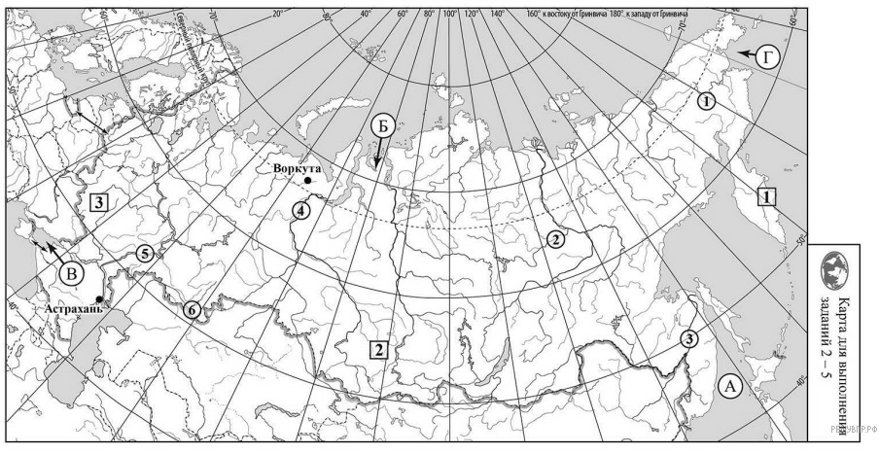

Школьник из Астрахани отправил письмо с описанием особенностей местного климата своему другу, который живёт в Воркуте.

*Для климата нашего города характерны большие годовые и суточные колебания температуры воздуха. Воздушные массы меняют своё направление в течение года, и часто ветры приносят сухой воздух из полупустынь и пустынь Казахстана. Осадков у нас выпадает мало, и климат считается самым засушливым в России. Зима малоснежная с частыми оттепелями, но в отдельные дни бывают довольно сильные морозы. Лето жаркое.*

 Какая климатограмма построена по данным метеонаблюдений в городе Астрахани? Укажите в ответе букву, которой она обозначена.

По выбранной Вами климатограмме определите климатические показатели, характерные для климата Астрахани, и заполните таблицу.

|  |  |  |  |  |
| --- | --- | --- | --- | --- |
| **Средняя температура**  **воздуха, °С** | | **Годовая**  **амплитуда**  **температур, °С** | **Годовое**  **количество**  **осадков, мм** | **Месяц, на который**  **приходится наибольшее**  **количество осадков** |
| **в январе** | **в июле** |
|  |  |  |  |  |

**Ответ**

1.  Указание климатограммы: Б.

2.

|  |  |  |  |  |
| --- | --- | --- | --- | --- |
| **Средняя температура**  **воздуха, °С** | | **Годовая**  **амплитуда**  **температур, °С** | **Годовое**  **количество**  **осадков, мм** | **Месяц, на который**  **приходится наибольшее**  **количество осадков** |
| **в январе** | **в июле** |
| –6 +25 | | 31 | 217 | июнь |

**Критерии проверки:**

|  |  |
| --- | --- |
| **Критерии оценивания выполнения задания** | **Баллы** |
| Правильно указана климатограмма, правильно заполнена таблица | 2 |
| Правильно указана климатограмма; в таблице допущена одна ошибка | 1 |
| Правильно указана климатограмма; в таблице допущено две или более ошибки / таблица не заполнена.  ИЛИ Климатограмма не указана / указана неправильно независимо от заполнения таблицы.  ИЛИ Ответ неправильный | 0 |
| *Максимальный балл* | 2 |

2.

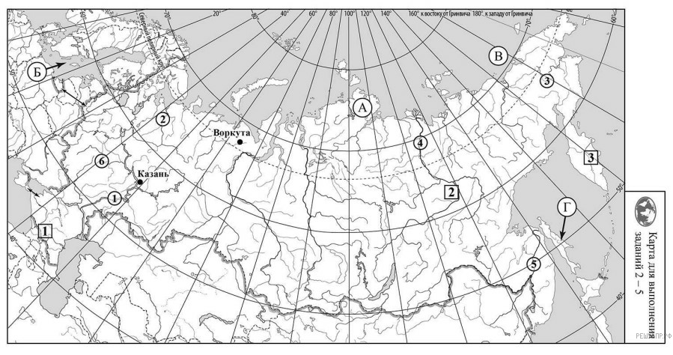

Школьник из Казани отправил письмо с описанием особенностей местного климата своему другу, который живёт в Воркуте.

*Зима в нашем городе характеризуется умеренно холодной погодой, но бывают и сильные морозы, а иногда возможны и оттепели. Осадки выпадают, как правило, в виде снега. Летом погода тёплая или даже жаркая с большим количеством солнечных дней.*

 Какая климатограмма построена по данным метеонаблюдений в городе Казани? Укажите в ответе букву, которой она обозначена.

По выбранной Вами климатограмме определите климатические показатели, характерные для климата Казани, и заполните таблицу.

|  |  |  |  |  |
| --- | --- | --- | --- | --- |
| **Средняя температура**  **воздуха, °С** | | **Годовая**  **амплитуда**  **температур, °С** | **Годовое**  **количество**  **осадков, мм** | **Месяц, на который**  **приходится наибольшее**  **количество осадков** |
| **в январе** | **в июле** |
|  |  |  |  |  |

**Ответ.**

1.  Указание климатограммы: Б.

2.

|  |  |  |  |  |
| --- | --- | --- | --- | --- |
| **Средняя температура**  **воздуха, °С** | | **Годовая**  **амплитуда**  **температур, °С** | **Годовое**  **количество**  **осадков, мм** | **Месяц, на который**  **приходится наибольшее**  **количество осадков** |
| **в январе** | **в июле** |
| –13 | +20 | 33 | 533 | июль |

**Критерии проверки:**

|  |  |
| --- | --- |
| **Критерии оценивания выполнения задания** | **Баллы** |
| Правильно указана климатограмма, правильно заполнена таблица | 2 |
| Правильно указана климатограмма; в таблице допущена одна ошибка | 1 |
| Правильно указана климатограмма; в таблице допущено две или более ошибки / таблица не заполнена.  ИЛИ Климатограмма не указана / указана неправильно независимо от заполнения таблицы.  ИЛИ Ответ неправильный | 0 |
| *Максимальный балл* | 2 |

3.

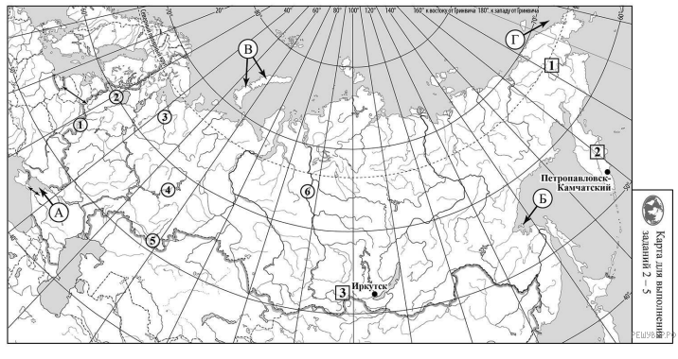

Школьник из Петропавловска-Камчатского отправил письмо с описанием особенностей местного климата своему другу, который живёт в Иркутске.

*Зима в нашем городе мягкая, сильных морозов не бывает, но погода очень изменчива, что выражается, например, во внезапных снегопадах и метелях. Они, как правило, сопровождаются сильными ветрами. Лето у нас не очень жаркое, часто бывают туманы и моросящие дожди. Особенно много дождей в конце лета и осенью. Влажность воздуха высокая в течение всего года.*

Какая климатограмма построена по данным метеонаблюдений в городе Петропавловске-Камчатском? Укажите в ответе букву, которой она обозначена.

По выбранной Вами климатограмме определите климатические показатели, характерные для климата Петропавловска-Камчатского, и заполните таблицу.

|  |  |  |  |  |
| --- | --- | --- | --- | --- |
| **Средняя температура**  **воздуха, °С** | | **Годовая**  **амплитуда**  **температур, °С** | **Годовое**  **количество**  **осадков, мм** | **Месяц, на который**  **приходится наибольшее**  **количество осадков** |
| **в январе** | **в июле** |
|  |  |  |  |  |

**Ответ.**

1.  Указание климатограммы: А.

2.

|  |  |  |  |  |
| --- | --- | --- | --- | --- |
| **Средняя температура**  **воздуха, °С** | | **Годовая**  **амплитуда**  **температур, °С** | **Годовое**  **количество**  **осадков, мм** | **Месяц, на который**  **приходится наибольшее**  **количество осадков** |
| **в январе** | **в июле** |
| –8 | +13 | 21 | 1010 | октябрь |

**Критерии проверки:**

|  |  |
| --- | --- |
| **Критерии оценивания выполнения задания** | **Баллы** |
| Правильно указана климатограмма, правильно заполнена таблица | 2 |
| Правильно указана климатограмма; в таблице допущена одна ошибка | 1 |
| Правильно указана климатограмма; в таблице допущено две или более ошибки / таблица не заполнена.  ИЛИ Климатограмма не указана / указана неправильно независимо от заполнения таблицы.  ИЛИ Ответ неправильный | 0 |
| Максимальный балл | 2 |

4.

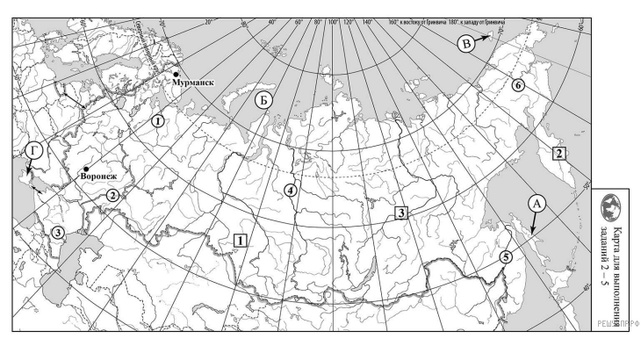

Школьник из Мурманска отправил письмо с описанием особенностей местного климата своему другу, который живёт в Воронеже.

*Несмотря на расположение нашего города на побережье одного из морей Северного Ледовитого океана, климат здесь довольно мягкий. Температура воздуха зимой, как правило, не опускается ниже −14 °С. Наш город  — крупнейший северный порт страны, море не замерзает круглый год. Лето обычно прохладное, воздух прогревается в среднем до 12−13 °С. Часто бывают туманы. В нашем городе бывают полярная ночь и полярный день, а зимой можно наблюдать полярное сияние.*

Какая климатограмма построена по данным метеонаблюдений в городе Мурманске? Укажите в ответе букву, которой она обозначена.

По выбранной Вами климатограмме определите климатические показатели, характерные для климата Мурманска, и заполните таблицу.

|  |  |  |  |  |
| --- | --- | --- | --- | --- |
| **Средняя температура**  **воздуха, °С** | | **Годовая**  **амплитуда**  **температур, °С** | **Годовое**  **количество**  **осадков, мм** | **Месяц, на который**  **приходится наибольшее**  **количество осадков** |
| **в январе** | **в июле** |
|  |  |  |  |  |

**Ответ.**

1.  Указание климатограммы: Б.

2.

|  |  |  |  |  |
| --- | --- | --- | --- | --- |
| **Средняя температура**  **воздуха, °С** | | **Годовая**  **амплитуда**  **температур, °С** | **Годовое**  **количество**  **осадков, мм** | **Месяц, на который**  **приходится наибольшее**  **количество осадков** |
| **в январе** | **в июле** |
| –11 | +13 | 24 | 481 | август |

|  |  |
| --- | --- |
| **Критерии оценивания выполнения задания** | **Баллы** |
| Правильно указана климатограмма, правильно заполнена таблица | 2 |
| Правильно указана климатограмма; в таблице допущена одна ошибка | 1 |
| Правильно указана климатограмма; в таблице допущено две или более ошибки / таблица не заполнена.  ИЛИ Климатограмма не указана / указана неправильно независимо от заполнения таблицы.  ИЛИ Ответ неправильный | 0 |
| *Максимальный балл* | 2 |

5.

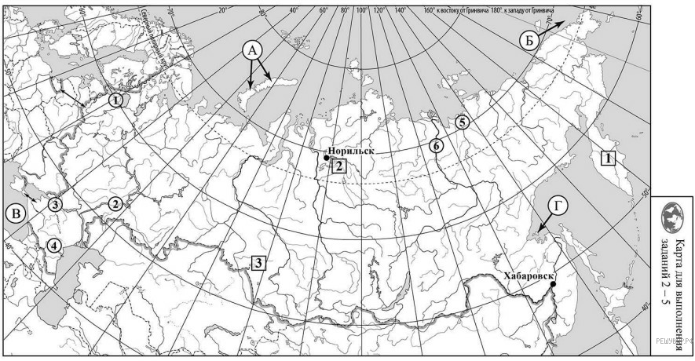

Школьник из Норильска отправил письмо с описанием особенностей местного климата своему другу, который живёт в Хабаровске.

*Наш город отличается крайне суровым климатом. Зима у нас долгая и очень морозная с сильными ветрами и метелями. Город входит в пятёрку самых ветреных городов мира. Холода начинаются уже в середине сентября и продолжаются до мая. Снег может лежать более 8 месяцев. Лето короткое, обычно пасмурное и прохладное. Тёплые дни бывают редко, а иногда случаются заморозки. 67 суток у нас длится полярный день.*

 Какая климатограмма построена по данным метеонаблюдений в городе Норильске? Укажите в ответе букву, которой она обозначена.

По выбранной Вами климатограмме определите климатические показатели, характерные для климата Норильска, и заполните таблицу.

|  |  |  |  |  |
| --- | --- | --- | --- | --- |
| **Средняя температура**  **воздуха, °С** | | **Годовая**  **амплитуда**  **температур, °С** | **Годовое**  **количество**  **осадков, мм** | **Месяц, на который**  **приходится наибольшее**  **количество осадков** |
| **самого холодного**  **месяца** | **самого тёплого**  **месяца** |
|  |  |  |  |  |

**Ответ.**

1.  Указание климатограммы: А.

2.

|  |  |  |  |  |
| --- | --- | --- | --- | --- |
| **Средняя температура**  **воздуха, °С** | | **Годовая**  **амплитуда**  **температур, °С** | **Годовое**  **количество**  **осадков, мм** | **Месяц, на который**  **приходится наибольшее**  **количество осадков** |
| **самого холодного**  **месяца** | **самого тёплого**  **месяца** |
| –28 | +14 | 42 | 341 | август |

**Критерии проверки:**

|  |  |
| --- | --- |
| **Критерии оценивания выполнения задания** | **Баллы** |
| Правильно указана климатограмма, правильно заполнена таблица | 2 |
| Правильно указана климатограмма; в таблице допущена одна ошибка | 1 |
| Правильно указана климатограмма; в таблице допущено две или более ошибки / таблица не заполнена.  ИЛИ Климатограмма не указана / указана неправильно независимо от заполнения таблицы.  ИЛИ Ответ неправильный | 0 |
| *Максимальный балл* | 2 |

6.

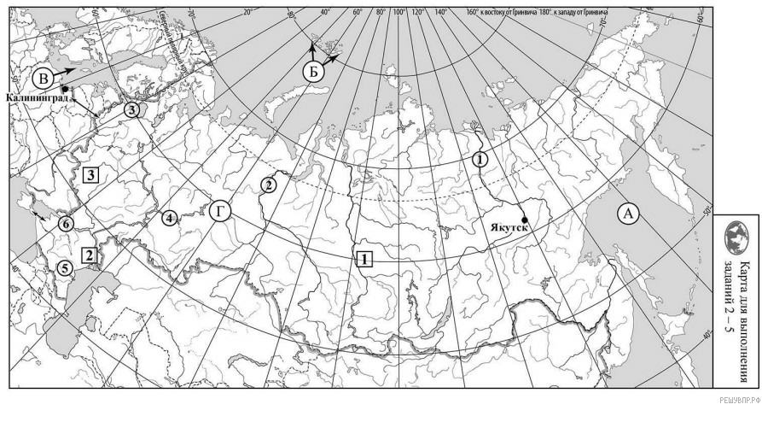

Школьник из Якутска отправил письмо с описанием особенностей местного климата своему другу, который живёт в Калининграде.

*Климат в нашем городе крайне суровый. Морозы начинаются уже в сентябре-октябре, а зимой достигают −45 °С. Зимой снега немного, но дуют сильные холодные ветры, и часты метели. Лето короткое и прохладное, температура не поднимается выше +15…+20 °С. У нас много солнечных дней, а осадков мало, бóльшая их часть выпадает летом и в начале осени.*

 Какая климатограмма построена по данным метеонаблюдений в городе Якутске? Укажите в ответе букву, которой она обозначена.

По выбранной Вами климатограмме определите климатические показатели, характерные для климата Якутска, и заполните таблицу.

|  |  |  |  |  |
| --- | --- | --- | --- | --- |
| **Средняя температура**  **воздуха, °С** | | **Годовая**  **амплитуда**  **температур, °С** | **Годовое**  **количество**  **осадков, мм** | **Месяц, на который**  **приходится наибольшее**  **количество осадков** |
| **в январе** | **в июле** |
|  |  |  |  |  |

**Ответ**

1.  Указание климатограммы: А.

2.

|  |  |  |  |  |
| --- | --- | --- | --- | --- |
| **Средняя температура**  **воздуха, °С** | | **Годовая**  **амплитуда**  **температур, °С** | **Годовое**  **количество**  **осадков, мм** | **Месяц, на который**  **приходится наибольшее**  **количество осадков** |
| **в январе** | **в июле** |
| –41 | +18 | 59 | 246 | июль |

**Критерии проверки:**

|  |  |
| --- | --- |
| **Критерии оценивания выполнения задания** | **Баллы** |
| Правильно указана климатограмма, правильно заполнена таблица | 2 |
| Правильно указана климатограмма; в таблице допущена одна ошибка | 1 |
| Правильно указана климатограмма; в таблице допущено две или более ошибки / таблица не заполнена.  ИЛИ Климатограмма не указана / указана неправильно независимо от заполнения таблицы.  ИЛИ Ответ неправильный | 0 |
| *Максимальный балл* | 2 |

7.

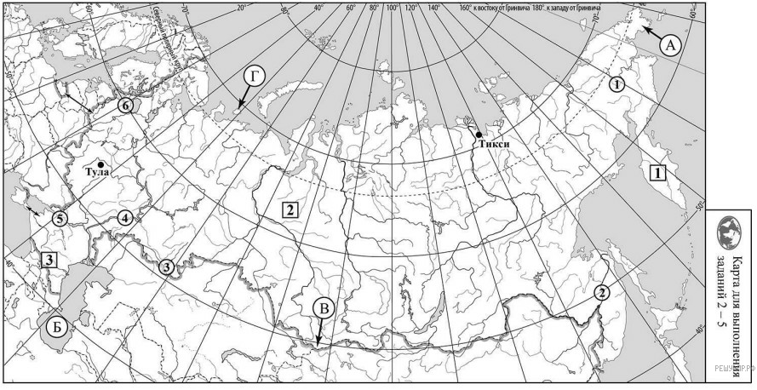

Школьник из Тикси отправил письмо с описанием особенностей местного климата своему другу, который живёт в Туле.

*Климат нашего посёлка очень суровый. 67 суток в году у нас длится полярная ночь, а 86 суток  — полярный день. Долгая морозная зима длится с сентября до середины июня. Зимой дуют холодные ветры и часты метели, но снега не очень много. Морозы немного смягчает море, хотя оно и очень холодное. Коротким летом солнце не поднимается высоко над горизонтом и не прогревает землю, поэтому лето холодное, даже бывают заморозки, часты туманы*

 Какая климатограмма построена по данным метеонаблюдений в городе Тикси? Укажите в ответе букву, которой она обозначена.

По выбранной Вами климатограмме определите климатические показатели, характерные для климата Тикси, и заполните таблицу.

|  |  |  |  |  |
| --- | --- | --- | --- | --- |
| **Средняя температура**  **воздуха, °С** | | **Годовая**  **амплитуда**  **температур, °С** | **Годовое**  **количество**  **осадков, мм** | **Месяц, на который**  **приходится наибольшее**  **количество осадков** |
| **в январе** | **в июле** |
|  |  |  |  |  |

**Ответ.**

1.  Указание климатограммы: А.

2.

|  |  |  |  |  |
| --- | --- | --- | --- | --- |
| **Средняя температура**  **воздуха, °С** | | **Годовая**  **амплитуда**  **температур, °С** | **Годовое**  **количество**  **осадков, мм** | **Месяц, на который**  **приходится наибольшее**  **количество осадков** |
| **в январе** | **в июле** |
| –40 | +10 | 50 | 228 | июль |

**Критерии проверки:**

|  |  |
| --- | --- |
| **Критерии оценивания выполнения задания** | **Баллы** |
| Правильно указана климатограмма, правильно заполнена таблица | 2 |
| Правильно указана климатограмма; в таблице допущена одна ошибка | 1 |
| Правильно указана климатограмма; в таблице допущено две или более ошибки / таблица не заполнена.  ИЛИ Климатограмма не указана / указана неправильно независимо от заполнения таблицы.  ИЛИ Ответ неправильный | 0 |
| *Максимальный балл* | 2 |

8.

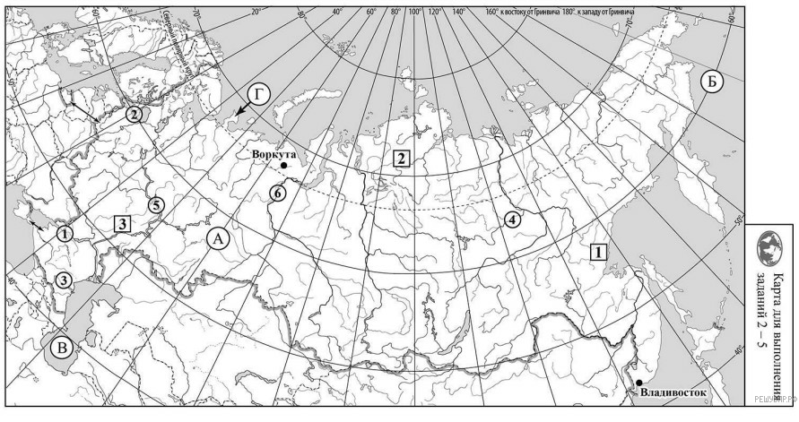

Школьник из Владивостока отправил письмо с описанием особенностей местного климата своему другу, который живёт в Воркуте.

*Зима в нашем городе сухая и морозная с ясной солнечной погодой. Снега выпадает мало. Лето тёплое, но погода неустойчива. В начале лета преобладает облачная погода, очень часты туманы, высокая влажность воздуха. В конце лета выпадает большое количество осадков в виде ливневых дождей, которые приносятся тайфунами.*

 Какая климатограмма построена по данным метеонаблюдений в городе Владивостоке? Укажите в ответе букву, которой она обозначена.

По выбранной Вами климатограмме определите климатические показатели, характерные для климата Владивостока, и заполните таблицу.

|  |  |  |  |  |
| --- | --- | --- | --- | --- |
| **Средняя температура**  **воздуха, °С** | | **Годовая**  **амплитуда**  **температур, °С** | **Годовое**  **количество**  **осадков, мм** | **Месяц, на который**  **приходится наибольшее**  **количество осадков** |
| **самого холодного**  **месяца** | **самого тёплого**  **месяца** |
|  |  |  |  |  |

**Ответ.**

1.  Указание климатограммы: Б.

2.

|  |  |  |  |  |
| --- | --- | --- | --- | --- |
| **Средняя температура**  **воздуха, °С** | | **Годовая**  **амплитуда**  **температур, °С** | **Годовое**  **количество**  **осадков, мм** | **Месяц, на который**  **приходится наибольшее**  **количество осадков** |
| **самого холодного**  **месяца** | **самого тёплого**  **месяца** |
| –12 | +21 | 33 | 724 | август |

**Критерии проверки:**

|  |  |
| --- | --- |
| **Критерии оценивания выполнения задания** | **Баллы** |
| Правильно указана климатограмма, правильно заполнена таблица | 2 |
| Правильно указана климатограмма; в таблице допущена одна ошибка | 1 |
| Правильно указана климатограмма; в таблице допущено две или более ошибки / таблица не заполнена.  ИЛИ Климатограмма не указана / указана неправильно независимо от заполнения таблицы.  ИЛИ Ответ неправильный | 0 |
| *Максимальный балл* | 2 |

9.

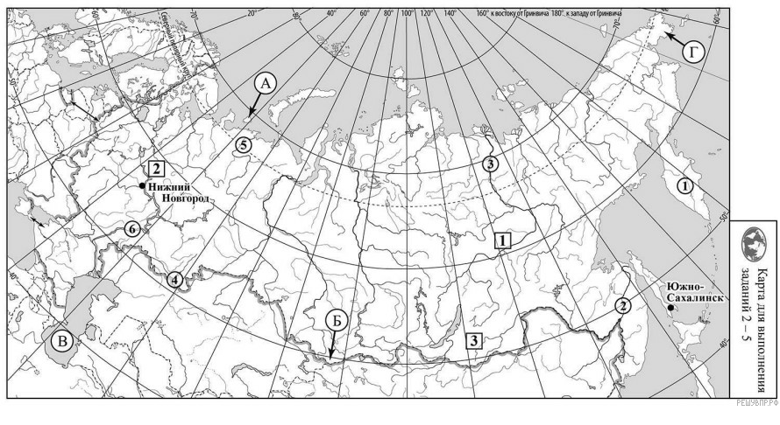

Школьник из Нижнего Новгорода отправил письмо с описанием особенностей местного климата своему другу, который живёт в Южно-Сахалинске.

*В нашем городе ярко выражены все сезоны года. Зима довольно холодная, облачная и снежная. Лето тёплое, с кратковременными дождями. Осенью дожди выпадают часто и, как правило, бывают затяжными. Влагу приносят атлантические циклоны. Погода в городе неустойчива. С северными ветрами связаны морозы зимой и короткие заморозки весной и осенью, а с южными  — значительные повышения температуры и летняя жара.*

 Какая климатограмма построена по данным метеонаблюдений в городе Нижнем Новгороде? Укажите в ответе букву, которой она обозначена.

По выбранной Вами климатограмме определите климатические показатели, характерные для климата Нижнего Новгорода, и заполните таблицу.

|  |  |  |  |  |
| --- | --- | --- | --- | --- |
| **Средняя температура**  **воздуха, °С** | | **Годовая**  **амплитуда**  **температур, °С** | **Годовое**  **количество**  **осадков, мм** | **Месяц, на который**  **приходится наибольшее**  **количество осадков** |
| **в январе** | **в июле** |
|  |  |  |  |  |

**Ответ.**

1.  Указание климатограммы: А.

2.

|  |  |  |  |  |
| --- | --- | --- | --- | --- |
| **Средняя температура**  **воздуха, °С** | | **Годовая**  **амплитуда**  **температур, °С** | **Годовое**  **количество**  **осадков, мм** | **Месяц, на который**  **приходится наибольшее**  **количество осадков** |
| **в январе** | **в июле** |
| –10 | +19 | 29 | 655 | июнь |

**Критерии проверки:**

|  |  |
| --- | --- |
| **Критерии оценивания выполнения задания** | **Баллы** |
| Правильно указана климатограмма, правильно заполнена таблица | 2 |
| Правильно указана климатограмма; в таблице допущена одна ошибка | 1 |
| Правильно указана климатограмма; в таблице допущено две или более ошибки / таблица не заполнена.  ИЛИ Климатограмма не указана / указана неправильно независимо от заполнения таблицы.  ИЛИ Ответ неправильный | 0 |

10.

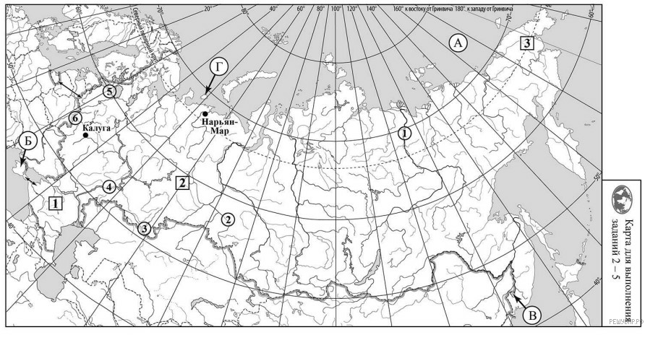

Школьник из Нарьян-Мара отправил письмо с описанием особенностей местного климата своему другу, который живёт в Калуге.

*В нашем городе зима продолжительная и суровая. Она начинается уже в конце октября и продолжается до середины апреля. Снег лежит до середины мая. Зимой часты сильные ветры и метели. Лето короткое: приходит в конце июня  — начале июля, а к концу августа уже завершается. Летом иногда бывают заморозки, связанные с вторжением арктического воздуха. Особенно неустойчивой погодой отличается весна. Весной и летом часты туманы. С 14 по 30 декабря наблюдается полярная ночь, а с 30 мая по 15 июля  — полярный день.*

 Какая климатограмма построена по данным метеонаблюдений в городе Нарьян-Маре? Укажите в ответе букву, которой она обозначена.

По выбранной Вами климатограмме определите климатические показатели, характерные для климата Нарьян-Мара, и заполните таблицу.

|  |  |  |  |  |
| --- | --- | --- | --- | --- |
| **Средняя температура**  **воздуха, °С** | | **Годовая**  **амплитуда**  **температур, °С** | **Годовое**  **количество**  **осадков, мм** | **Месяц, на который**  **приходится наибольшее**  **количество осадков** |
| **в январе** | **в июле** |
|  |  |  |  |  |

**Ответ.**

1.  Указание климатограммы: А.

2.

|  |  |  |  |  |
| --- | --- | --- | --- | --- |
| **Средняя температура**  **воздуха, °С** | | **Годовая**  **амплитуда**  **температур, °С** | **Годовое**  **количество**  **осадков, мм** | **Месяц, на который**  **приходится наибольшее**  **количество осадков** |
| **в январе** | **в июле** |
| –19 | +12 | 31 | 445 | август |

**Критерии проверки:**

|  |  |
| --- | --- |
| **Критерии оценивания выполнения задания** | **Баллы** |
| Правильно указана климатограмма, правильно заполнена таблица | 2 |
| Правильно указана климатограмма; в таблице допущена одна ошибка | 1 |
| Правильно указана климатограмма; в таблице допущено две или более ошибки / таблица не заполнена.  ИЛИ Климатограмма не указана / указана неправильно независимо от заполнения таблицы.  ИЛИ Ответ неправильный | 0 |
| *Максимальный балл* | 2 |